# ChatBot na Facebooku s využitím knihovny BootBot

Lokace na GitHabu na <https://github.com/honzahky/chatbot-HKY>

# Alpha Vantage APIs

Dokumentace k API, které jsem použil je zde: <https://www.alphavantage.co/documentation/>

# Postup konverzace

Začátek konverzace je stačí napsat Hi, nebo ahoj a dostanete následující

* 1. Odpověď:

## Chci získat informaci o konkrétní acii

např. Microsoftu (symbol akcie je MSFT) pak do chatu napíši: **share msft**

Takto vypadá odpověď a zároveň otázka:

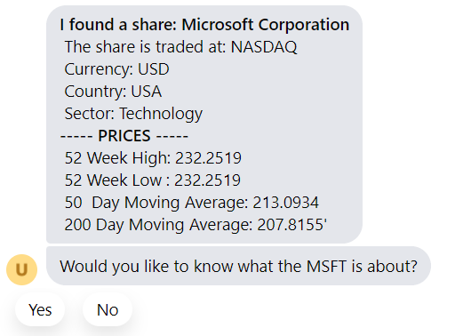

Odpovím **No**

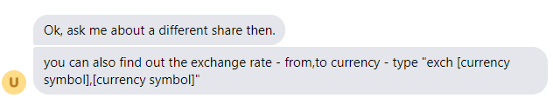

Odpovím **Yes**

Vypíší se detaily a zároveň uživatel vyzván k možnosti stisknutí 3 tlačítek

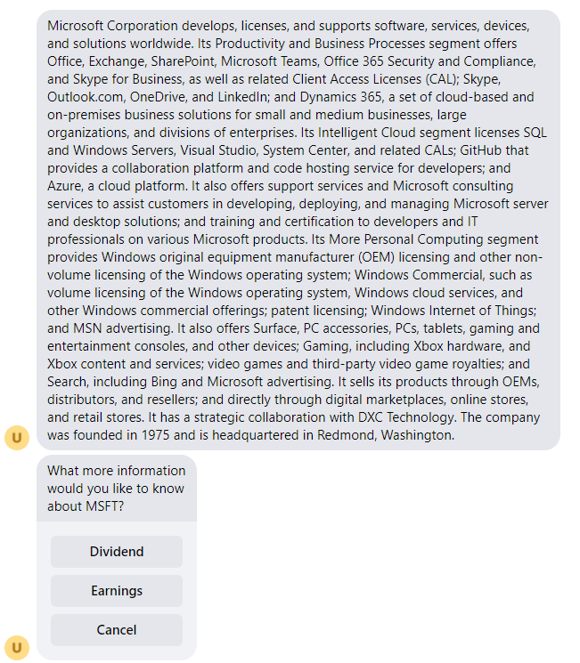

stisk tlačítka **Dividend** – vypíše informace o dividendách (pokud existují, jinak vrátí hodnotu None) a znovu vypíše 3 tlačítka

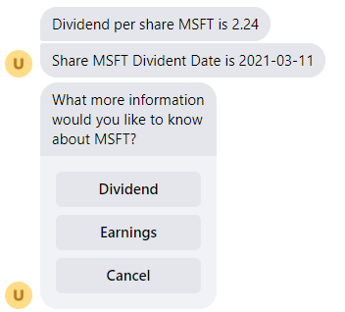

stisk tlačítka **Earnings** – vypíše informace o historických výročích (vezme všechny roční co existují v historii a detail posledních 20 kvartálních výročí) a znovu vypíše 3 tlačítka

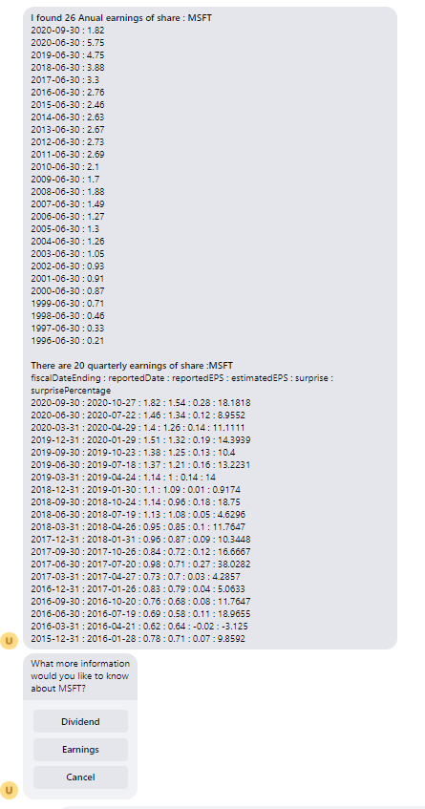

stisk **Cancel**

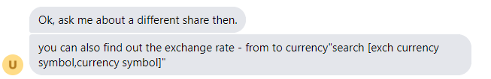

**Pokud nevyberete žádné z 3 tlačítek a cokoliv do chatu napíšete, dostanete tuto reakci:**

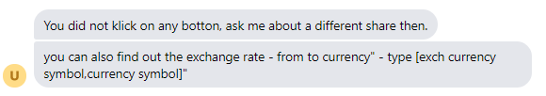

# Chci získat informaci o kurzech mezi měnami

# Např mezi Americkým dolarem a českou korunou pak do chatu napíši: **exch usd,czk**

Zde je odpověď:

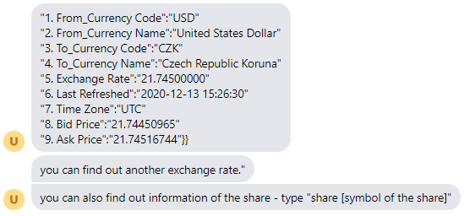

**Při chybné zapsání symbolu měn se dostane této odpovědi:**

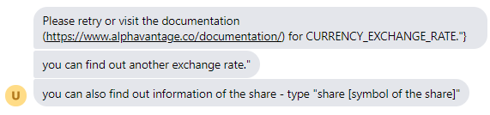

**Pokud symboly měn neoddělím čárkou, tak se dostane této odpovědi:**

